セレッソの使い方

セレッソのログイン，コース一覧の確認
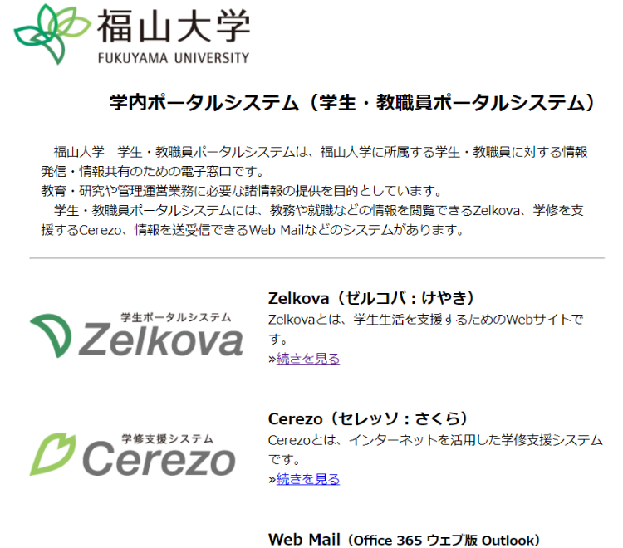
インターネット接続されたパソコン類を使う．

ウェブブラウザで，学内ポータル
http://www.fukuyama-u.ac.jp/portal/
を開き「Cerezo」をクリック．

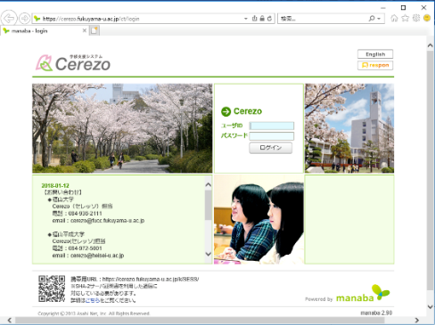
セレッソのログインページが開くので，全学共通IDと全学共通パスワードを入れ，「ログイン」をクリック．

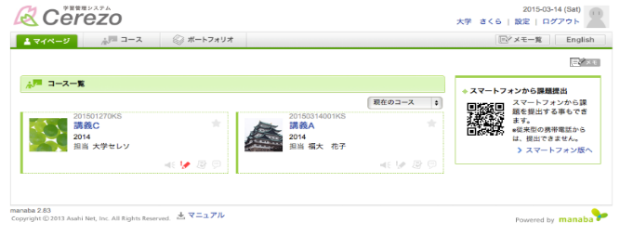
ログインに成功すると，セレッソのマイページが表示される．

初めてのログインのとき，パスワードの保存についてのメッセージが出ることがある．パスワードを保存しない方が安全である．

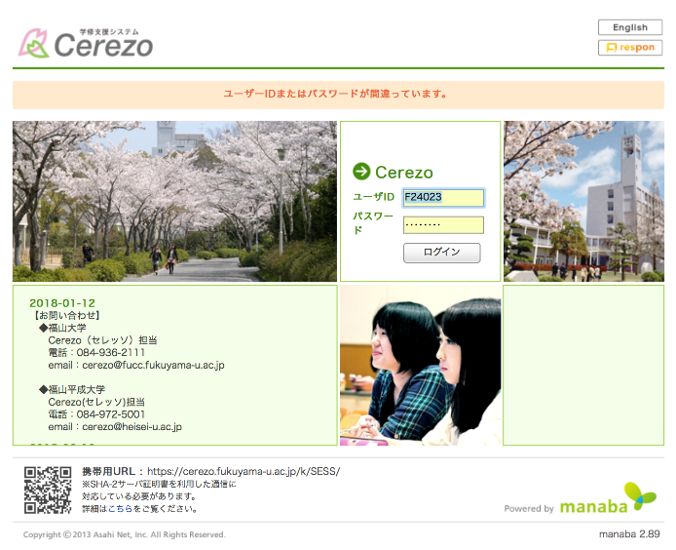
ログインに失敗したときは「ユーザーIDまたはパスワードが間違っています。」と表示されるので，やり直す．

セレッソのマイページの中のコース一覧には，たくさんのコースがある．この中には，自分が受講中の講義のためのコースもあるので確認する．

セレッソのコースコンテンツの確認
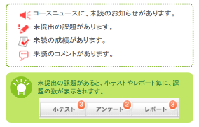
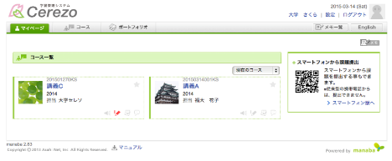
セレッソのマイページの中のコース一覧で，コースをクリックできる．

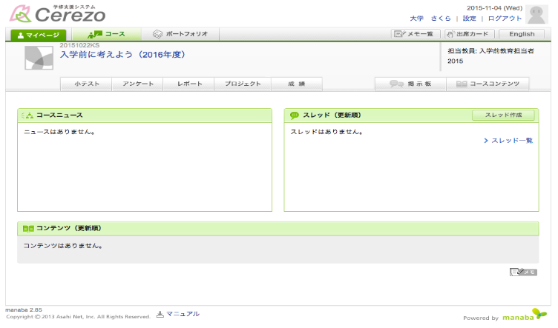
すると，そのコースのトップ画面が開く．

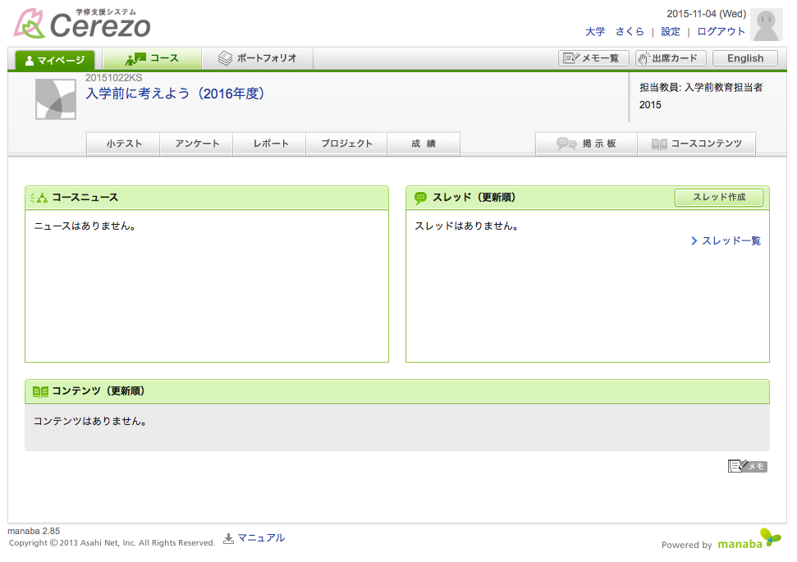
メニュー

コースニュース
スレッド

マニュアル

メニューでできること
小テスト 課題の確認，解答の提出
アンケート アンケートなどへの回答，レスポンでの出席確認．
レポート レポート課題の確認など
プロジェクト グループ学習の課題など
成績 課題に対しての採点結果の確認
掲示板 掲示板で，講義について質疑応答を行うことができます．講義の受講者全員
での情報共有にも使えます．講義を受講している全学生が閲覧できます．
（他の受講者に見られたくないことを書き込んではいけません）．
コースコンテンツ セレッソに掲載されている教材の確認

コースニュースでできること
セレッソでの教員からの「お知らせ」の確認ができます.

スレッド
スレッドとは掲示板の１つのテーマのことです．掲示板の中のスレッドが表示されます．

マニュアル
セレッソのマニュアル（説明書）をオンラインで見ることができます．

ICTサービス窓口
場所 ７号館２階（正面の階段を昇って，すぐ目の前にあります）
開設時間 平日10:00～13:00，15:00～17:00（大学指定の休日を除く）
電話 ４３２５
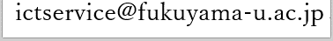
電子メール

